

Муниципальное образование
городское поселение Пойковский
Нефтеюганский район
Ханты-Мансийский автономный округ - Югра

АДМИНИСТРАЦИЯ
ГОРОДСКОГО ПОСЕЛЕНИЯ ПОЙКОВСКИЙ

ПОСТАНОВЛЕНИЕ

_25.12.2020___ №_765-п__

пгт. Пойковский

О присвоении адреса

В соответствии с Федеральным законом от 06.10.2003 № 131-ФЗ «Об общих принципах организации местного самоуправления в Российской Федерации», «Правилами присвоения, изменения и аннулирования адресов», утвержденными постановлением Правительства Российской Федерации от 19.11.2014 №1221, Административным регламентом предоставления муниципальной услуги «Присвоение объекту адресации адреса, аннулированию его адреса», утвержденным постановлением Администрации городского поселения Пойковский от 15.05.2018 №300-п, в целях осуществления государственного кадастрового учета:

1. Присвоить адрес объекту придорожного сервиса, расположенному на земельном участке с кадастровым номером 86:08:0020303:1531:
-Страна – Российская Федерация;
-Субъект Российской Федерации – Ханты-Мансийский автономный округ-Югра;
-Муниципальный район – Нефтеюганский муниципальный район;
-Поселение – городское поселение Пойковский;
-Населенный пункт – поселок городского типа Пойковский;
-Элемент планировочной структуры – тер. ГСК Автодом;
- Элемент улично – дорожной сети – 9-й ряд;
-Идентификационный элемент объекта адресации – гаражи с 1 по 9, в соответствии с ситуационным планом, изложенным в приложении к настоящему постановлению.
2. Отделу градостроительства и землепользования внести соответствующие изменения в государственный адресный реестр, адресный реестр муниципального образования городское поселение Пойковский, дежурный адресный план территории муниципального образования городское поселение Пойковский.
3. Настоящее постановление подлежит размещению на официальном сайте муниципального образования городское поселение Пойковский.
4. Настоящее постановление вступает в силу со дня подписания.
5. Контроль за исполнением постановления возложить на первого заместителя Главы.

Глава городского поселения А.А.Бочко

Приложение к постановлению
Администрации городского
поселения Пойковский
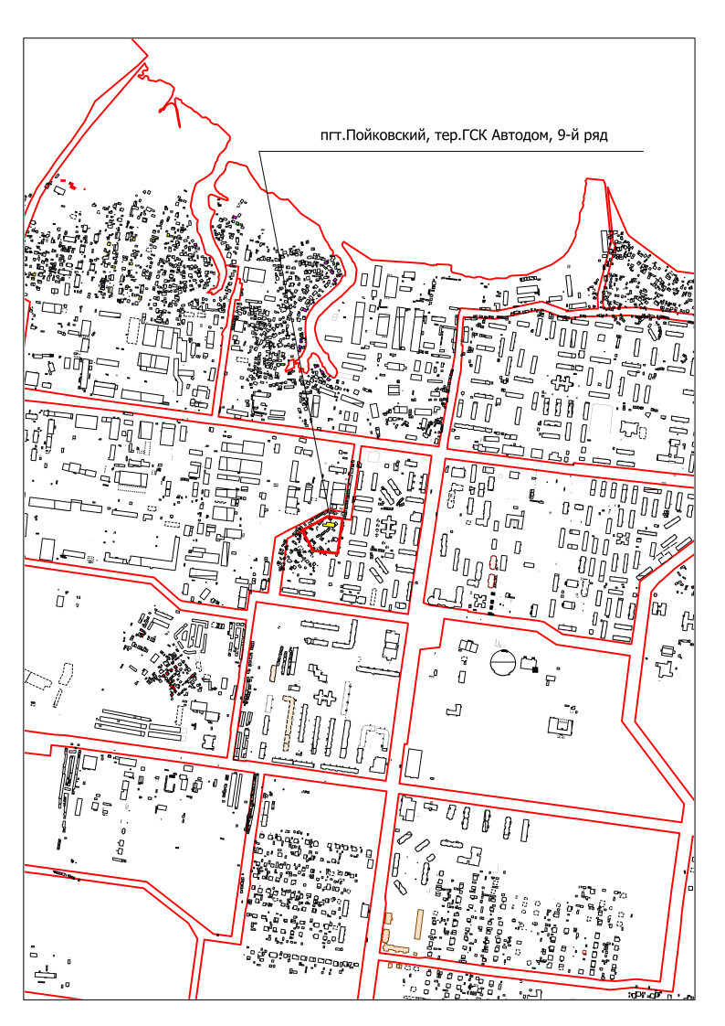
№ _765-п_ от _25.12.2020_

